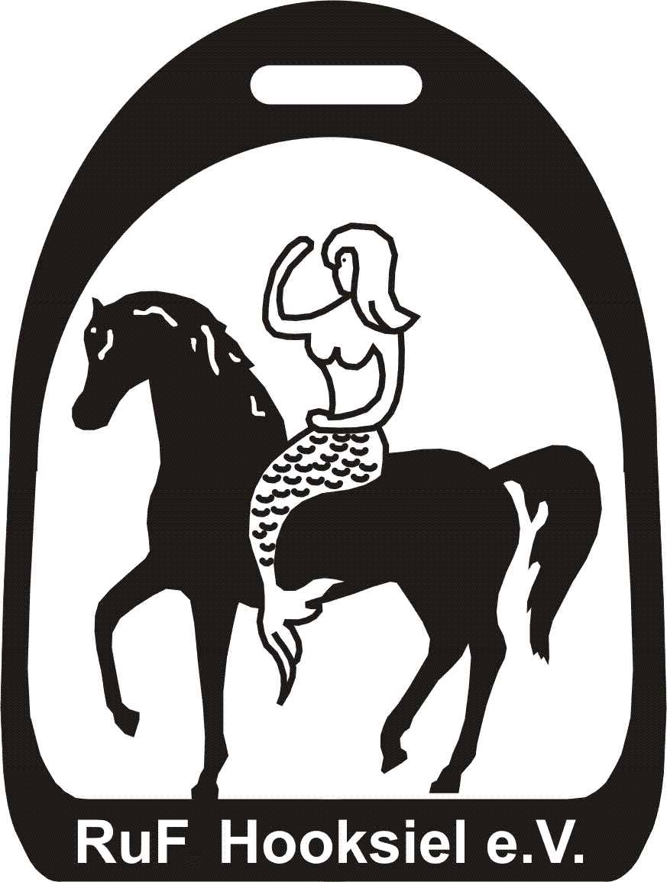
Zeiteinteilung des RuF Hooksiel e. V.

am 13. und 14. September 2025

Wichtige Hinweise:

- Die Meldestelle ist an beiden Turniertagen sowie am Freitag, den 12.09.2025 in der Zeit von 18.00 bis 19.00 Uhr telefonisch unter der Nummer 04425/1775 zu erreichen.
- Die Startbereitschaft ist für alle Prüfungen bereits am Vortag bis 19.00 Uhr, zu erklären!!!
- Eine Erklärung der Startbereitschaft ist online unter startbereitschaft.online.de sowie telefonisch möglich.
Wir bitten um Verständnis, dass eine telefonische Erklärung der Startbereitschaft nur bei ausgeglichenem Reiterkonto möglich ist.
- Die vorläufigen Starterlisten sind am Vortag ab 20.30 Uhr unter fn erfolgsdaten einsehbar.
- Alle Dressurprüfungen werden gelesen.
- Ponys starten in allen Dressurprüfungen, die zu zweit oder zu viert geritten werden und in allen Springprüfungen hinten, Ausnahme bei Doppelstarts.

- Es steht kein Hufschmidt zur Verfügung

- Zieladresse fürs Navi: Klein Oesterdieken 2, 26434 Wangerland
- Achtung: Für das Turnier gilt in dem Bereich eine Einbahnstraßenregelung.
Die Zufahrt ist nur über die L 810 möglich (Verbindung Hooksiel-Horumersiel).

Samstag, den 13.09.2025

Dressurplatz
Uhrzeit | Prfg. |  | Nng | SF | Richter
08:00 | 7 | Dressurprüfung Kl. A* (A5/2) | 48 | I | Dr/Gu
10:00 | 8/1 | Dressurprüfung Kl. A** (A9/2); 1. Abt. Jhg. 92 u. jünger | 28 | S | Gu/Ul
11:30 | 8/2 | Dressurprüfung Kl. A** (A9/2), 2. Abt. Jhg. 91 und älter | 31 | S | Bo/Ul
13:30 | 19 | Amateur-Dressurprüfung Kl. L*-Trense (L2) | 44 | N | Bo/RI
16:30 | 5 | Dressurprüfung Kl. E (E3), zu zweit | 22 | M | DB/Gu

Aufsicht: 07:30-09:00:RI, 09:00-10:00:Bo, 10:00-10:45:Dr, 10:45-12:30:DB, 12:30-13:30:RI,13:30-15:00:Ul,
15:00-16:30:DB, 16:30-Ende:RI

Springplatz
Uhrzeit | Prfg. |  | Nng | SF | Richter
09:00 | 22 | Dressurprüfung Kl. M** - Kandare (M10) | 16 | T | DB/Bl/RI
10:45 | 23 | Dressurprüfung Kl. S* - Kandare (S3) | 17 | A | Bl/Dr/RI
12:30 | 9 | Dressurpferdeprüfung Kl. A (DA 3/2) | 26 | E | Dr/DB
14:15 | 4 | Dressurreiter – WB, (WB 241/A) | 38 | C | Gu/Dr
16:30 | 11 | Amateur-Stilspringprüfung Kl. A* 90cm,  1. Wertungsprüfung Kreismeisterschaft | 41 | F | HR/Dr
18:00 | 13 | Amateur-Punktespringprüfung Kl. A** 100 cm | 21 | B | HR/Ul
19:00 | 25 | Mannschafts-Springprüfung. Kl.A* 90 cm mit 1 Umlauf, Flutlichtspringen | 4 M. | Los | Bo/HR
anschl. | 24 | Jump & Drive | 11 | K | Bo/HR

Aufsicht: 08:30-10:00: Ul, 10:00-11:30:Bo, 11:30-12:30:Gu, 12:30-13:30:Bl, 13:30-14:15: Gu, 14:15-15:00:DB,
15:00-16:30:HR, 16:30-17:30:Bo, 17:30-18:00:Ul, 18:00-19:00:Dr, 19:00-Ende: Ul

Sonntag, den 14.09.2025

Dressurplatz
Uhrzeit | Prfg. |  | Nng | SF | Richter
09:00 | 20 | Dressurprüfung Kl. L*-Kandare (L6) | 14 | X | Gu/Bo
10:30 | 21 | Dressurprüfung Kl. M*-Kandare, (M2) | 23 | J | DB/RI
13:00 | 2 | Reiter-WB Schritt - Trab – Galopp | 10 Abt. | G | 1.-5.:Gu/RI  6.-10.:Bo/Ul
15:00 | 3 | Reiter-WB Schritt – Trab | 3 Abt. | Q | DB/Gu
16:00 | 1 | Führzügelwettbewerb | 5 Abt. | U | Gu/Dr

Aufsicht: 08:30-10:00:Dr, 10:00-11:30:HR, 11:30-13:00:Gu, 13:00-14:00:Bo, 14:00-15:15:HR, 15:15-16:00:Ri,
16:00-Ende:Ul

Springplatz
Uhrzeit | Prfg. |  | Nng | SF | Richter
07:30 | 6 | Stilspringprüfung Kl. E – 80 cm | 32 | W | Ul/RI
08:45 | 10 | Amateur-Springprüfung Kl. A* 90 cm | 30 | O | DB/HR
10:00 | 14 | Springpferdeprüfung Kl. A * m. Clear-Round Modus 90 cm | 32 | L | Dr/Ul
11:30 | 15 | Springpferdeprüfung Kl. A ** 100 cm | 34 | V | Dr/HR
13:00 | 16 | Springpferdeprüfung Kl. L 110 cm | 20 | H | Ul/HR
14:00 | 17 | Springprüfung Kl. L 110 cm | 40 | R | Dr/RI
15:15 | 18 | Springprüfung Kl. M* m. Stechen 120 cm | 18 | D | Bo/Ul
16:15 | 12 | Springprüfung Kl. A** 100 cm,  2. Wertungsprüfung Kreismeisterschaft | 33 | P | Bo/DB
Anschl. |  | Siegerehrung der Kreismeister/in  Springen Einzel 2025

Aufsicht: 07:00-08-45:HR, 08:45-10:00:Ul, 10:00-10:30:RI, 10:30-12:00:Bo, 12:00-13:00:Ul, 13:00-14:00:Dr
14:00-15:00:Gu, 15:00-16:00:RI, 16:00-Ende: RI

Richter: | Bl: Sonja Bley (BA,DS,SM,BW/PFS) | Bo: Roolf Bontjes (BA,DM,SM,BW/PFS)
 | DB: Meike Diedrichs-Böge (BA,DM,SL,BW/PFS) | Dr: Clemens Dreyer (BA,DS,SM,BW/PFS)
 | Gu: Reinhold Guschke (DL,SL,SM,BW/PFS) | RI: Anke Richter-Irps (BA,DS,SM,VL,BW/PFS)
 | HR: Heike Risch (BA,DL,SS,BW/PFS) | Ul: Ralf Ulfers  (BA,DL,SM,PC: SM,PC: SM**,BW/PFS)

Parcourschef: | Frank Hofer, Oldenburg (SS)

Wir wünschen allen Teilnehmern/innen viel Erfolg und eine gute Anreise!

